SINODO DIOCESANO, 30 APRILE 2023

1 sessione sinodale

CHIESE APERTE

La preghiera di tutta la Diocesi sostiene i membri dell’Assemblea sinodale

ABITARE CON GIOIA IL MONDO
a cura della famiglia: Luigi, Ketty e Serena

La Chiesa, nella luce della Pasqua, abita con gioia il mondo e si confronta con la cultura attuale. Nel suo cammino di crescita e di vita, è sempre stata capace di donare ma anche di ricevere. E lo dovrà fare anche in futuro. È la sua “vocazione”, la sua chiamata. E questo è il mandato e lo scopo del confronto sinodale che stiamo vivendo: scoprire e condividere il volto della nostra Chiesa di Padova che cammina insieme al Risorto.

Su ali d’aquila
Tu che abiti al riparo del Signore
e che dimori alla sua ombra
di al Signore “Mio Rifugio,
mia roccia in cui confido”.

E ti rialzerà, ti solleverà
su ali d'aquila ti reggerà
sulla brezza dell'alba ti farà brillar come il sole,
cosi nelle sue mani vivrai.

Dal laccio del cacciatore ti libererà; e dalla carestia che distrugge;
poi ti coprirà con le sue ali
e rifugio troverai.
E ti rialzerà…

Non devi temere i terrori della notte;
ne freccia che vola di giorno;
mille cadranno al tuo fianco
ma nulla ti colpirà.
E ti rialzerà...

Perchè ai suoi angeli ha dato un comando,
di preservarti in tutte le tue vie;
ti porteranno sulle loro mani
contro la pietra non inciamperai.

E ti rialzerò, ti solleverò
su ali d'aquila ti reggerò
sulla brezza dell'alba ti farò brillar come il sole,
cosi nelle mie mani vivrai.

BREVI SPUNTI DI RIFLESSIONE

Santo Padre, la realtà della Chiesa di oggi sta cambiando. Diventa sempre più piccola in una Europa secolare e materialista. Nello stesso tempo la Chiesa si sviluppa però in Asia e Africa. Come sarà la Chiesa del futuro?
Sarà più ristretta, ma più umile e autentica? E il cammino sinodale della Chiesa? Dove sta andando?

Papa Benedetto è stato un profeta di questa Chiesa del futuro, una Chiesa che diventerà più piccola, che perderà molti privilegi, sarà più umile e autentica e troverà energia per l’essenziale. Sarà una Chiesa più spirituale, più povera e meno politica: una Chiesa dei piccoli. Benedetto da vescovo lo aveva detto: prepariamoci a essere una Chiesa più piccola. Questa è una delle sue intuizioni più ricche.
Poi lei ha anche menzionato il cammino sinodale. E questo è un passo ulteriore. Stiamo imparando a parlare e scrivere «in Sinodo». Fu Paolo VI a riprendere il discorso sinodale, che era andato perduto. Da allora siamo andati avanti nella comprensione, nel capire che cosa sia il Sinodo. Ricordo che nel 2001 sono stato relatore per il Sinodo dei vescovi. In realtà il relatore era il cardinale Egan, ma, a causa della tragedia delle Torri gemelle, è dovuto tornare a New York, la sua diocesi. Io ho fatto il supplente. Si raccoglievano le opinioni di tutti, anche dei singoli gruppi, e si inviavano alla Segreteria generale. Io raccoglievo il materiale e lo sistemavo. Il segretario del Sinodo lo esaminava e diceva di togliere questa o quella cosa che era stata approvata con votazione dei vari gruppi. C’erano cose che non riteneva opportune. C’era, insomma, una preselezione dei materiali. Chiaramente non si era capito che cos’è un Sinodo. Oggi siamo andati avanti e non si torna indietro. Alla fine dell’ultimo Sinodo, nel sondaggio sui temi da affrontare nel successivo, i primi due sono stati il sacerdozio e la sinodalità. Mi è parso chiaro che si volesse riflettere sulla teologia della sinodalità per fare un passo decisivo verso una Chiesa sinodale”
(Papa Francesco con i gesuiti maltesi)

La Chiesa “in uscita” è la comunità di discepoli missionari che prendono l’iniziativa, che si coinvolgono, che accompagnano, che fruttificano e festeggiano. “Primerear – prendere l’iniziativa”: vogliate scusarmi per questo neologismo. La comunità evangelizzatrice sperimenta che il Signore ha preso l’iniziativa, l’ha preceduta nell’amore (cfr. 1 Gv 4,10), e per questo essa sa fare il primo passo, sa prendere l’iniziativa senza paura, andare incontro, cercare i lontani e arrivare agli incroci delle strade per invitare gli esclusi. Vive un desiderio inesauribile di offrire misericordia, frutto dell’aver sperimentato l’infinita misericordia del Padre e la sua forza diffusiva. Osiamo un po’ di più di prendere l’iniziativa!
(Evangelii gaudium, 24)

Silenzio di adorazione

INVOCAZIONI
Eleviamo la nostra preghiera al Signore Gesù che con la sua Risurrezione trasforma ogni cosa.

Ti preghiamo per l'Assemblea sinodale, in questa nuova tappa del percorso del Sinodo: sia illuminata nel cuore e nella mente dal desiderio di capire l’oggi per costruire il domani.
Ascoltaci, Signore

Ti preghiamo per il vescovo Claudio perché possa condurre la Chiesa di Padova, aprendola all’annuncio evangelico e alla missione.
Ascoltaci, Signore

Ti preghiamo per il mondo perché si costruisca un futuro di pace, dove non ci siano nemici ma fratelli, dove il noi venga sempre prima dell’io.
Ascoltaci, Signore

Padre Nostro

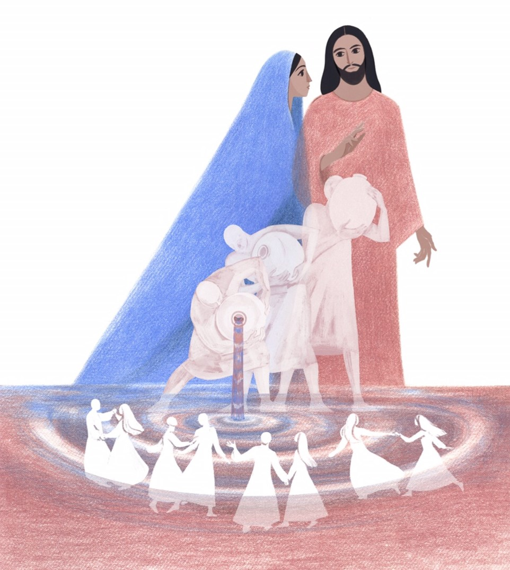
PREGHIERA DEL SINODO

Gloria a te, Signore Gesù
che riveli agli umili e ai poveri
le tue grandi opere
compiute nel silenzio,
lontano dal tumulto dei potenti e dei superbi.
Gloria a te, Signore Gesù

Gloria a te, Signore Gesù
che accogli i vuoti della nostra esistenza
e li trasformi in pienezza di vita.
Gloria a te, Signore Gesù

Gloria a te, Signore Gesù
che susciti stupore nel cuore di chi,
come Maria a Cana di Galilea,
si affida alla tua Parola e crede oltre ogni speranza.
Gloria a te, Signore Gesù

Gloria a te, Signore Gesù
che ami teneramente tutti gli uomini
e riversi nei loro cuori
i doni del tuo Santo Spirito.
Gloria a te, Signore Gesù

Gloria a te, Signore Gesù
che ci chiami a camminare come Chiesa,
nella ricerca della tua volontà
per ritrovare insieme la gioia del Vangelo.
Gloria a te, Signore Gesù

O Padre, che nella gloriosa morte del tuo Figlio,
vittima di espiazione per i nostri peccati, hai posto il fondamento
della riconciliazione e della pace, apri il nostro cuore alla vera conversione,
e fa' di noi i testimoni dell'umanità nuova, pacificata nel tuo amore.
Per il nostro Signore Gesù Cristo tuo Figlio che è Dio e vive e regna con Te nell’unità dello Spirito Santo per tutti i secoli dei secoli. Amen

